**LAPORAN PRAKTIKUM**

**PEMROGRAMAN WEB**

**WEEK 1**

**Disusun Oleh :**

Ferry Oktariansyah

**INFORMATIKA**

**TELKOM UNIVERSITY**

**SURABAYA 2024**

Source Code :

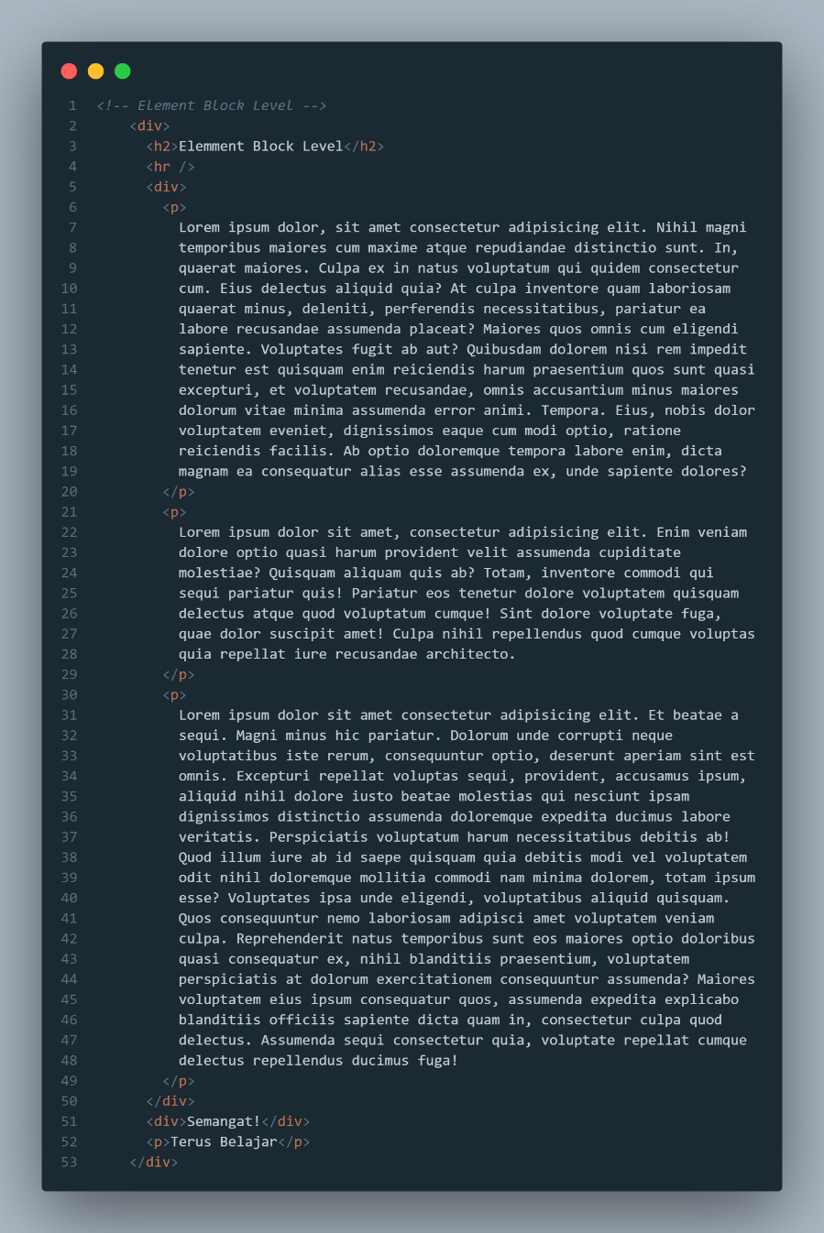

Penjelasan :  
Block Level Elements: Berisi beberapa elemen HTML seperti div, h1, hr, dan p yang digunakan untuk mengatur tata letak dan menampilkan teks.

Output :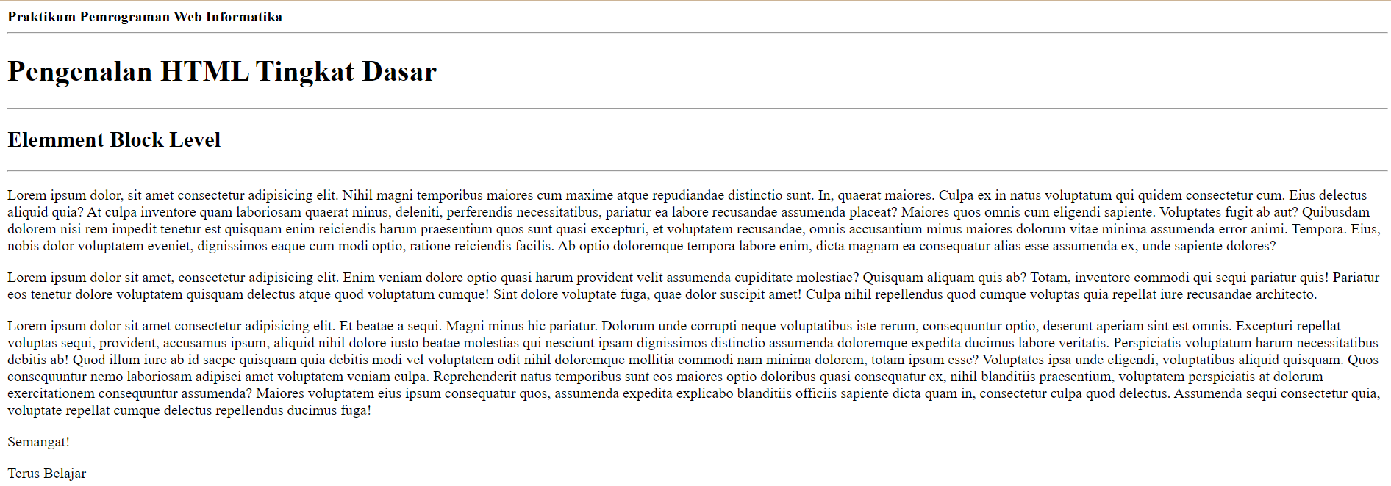

Source Code :

Penjelasan :  
Inline Block Level Elements: Serupa dengan blok elemen, tetapi elemen di dalamnya dirender secara inline. Seperti tag span, em, dan strong. Tag tag tersebut merupakan tag inline, karena ketika memanggil tag tersebut, text akan tetap berada di line yang sama.

Output :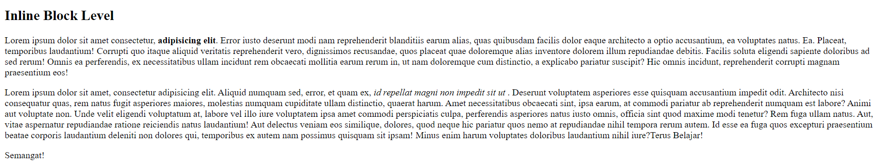

Source Code :

Penjelasan :  
Element Text Formatting: Berisi elemen-elemen yang digunakan untuk memformat teks seperti <b>, <strong>, <i>, <em>, <mark>, <small>, <del>, <ins>, <sub>, dan <sup>.

Output :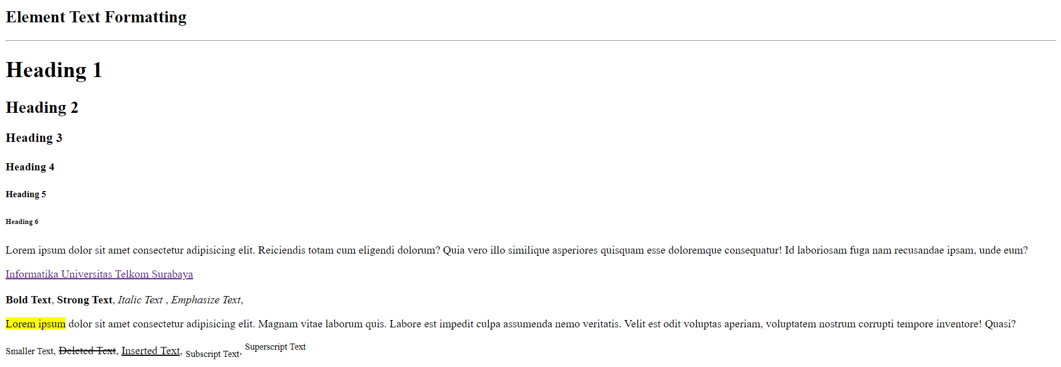

Source Code :

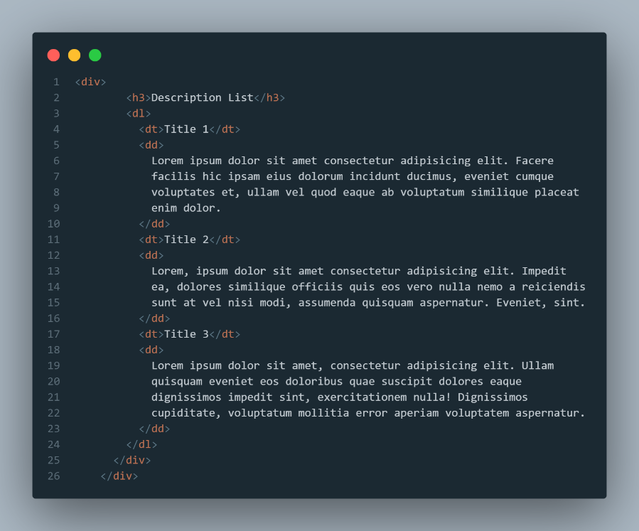

Penjelasan :  
Element List: Berisi elemen-elemen untuk membuat daftar seperti ol, ul, dan dl.

Output :

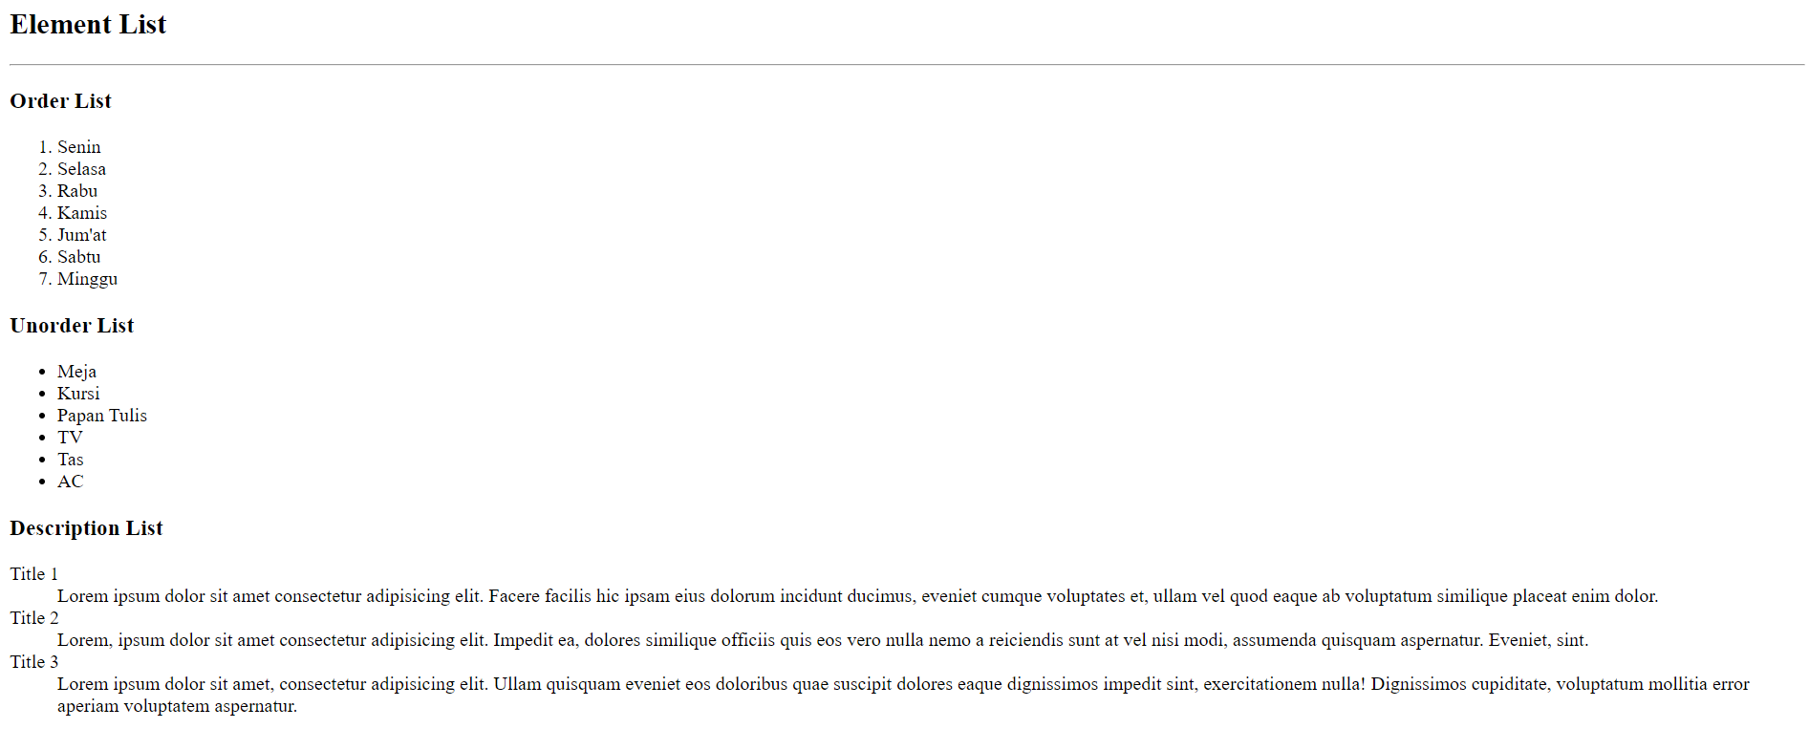

Source Code :

Output :

Penjelasan :  
Element Image: Berisi elemen <img> untuk menampilkan gambar, baik menggunakan path relatif maupun absolut, serta contoh penggunaan gambar sebagai link.

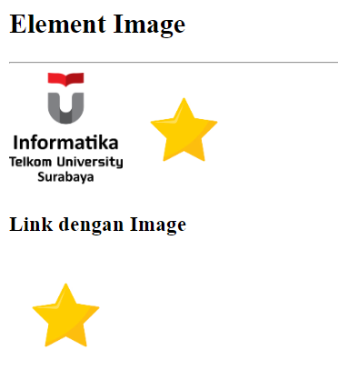

Source Code :

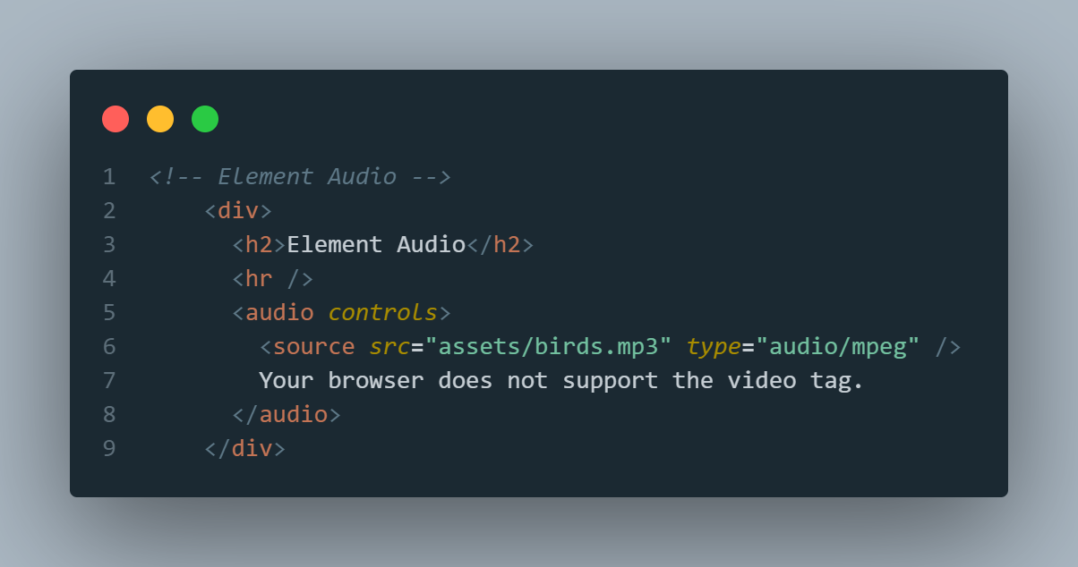

Output :

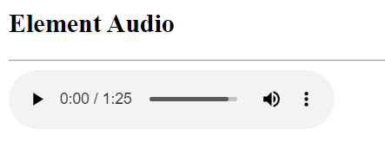

Penjelasan :  
Element Audio: Berisi elemen <audio> untuk menampilkan pemutar audio dengan menggunakan sumber file audio.

Source Code :

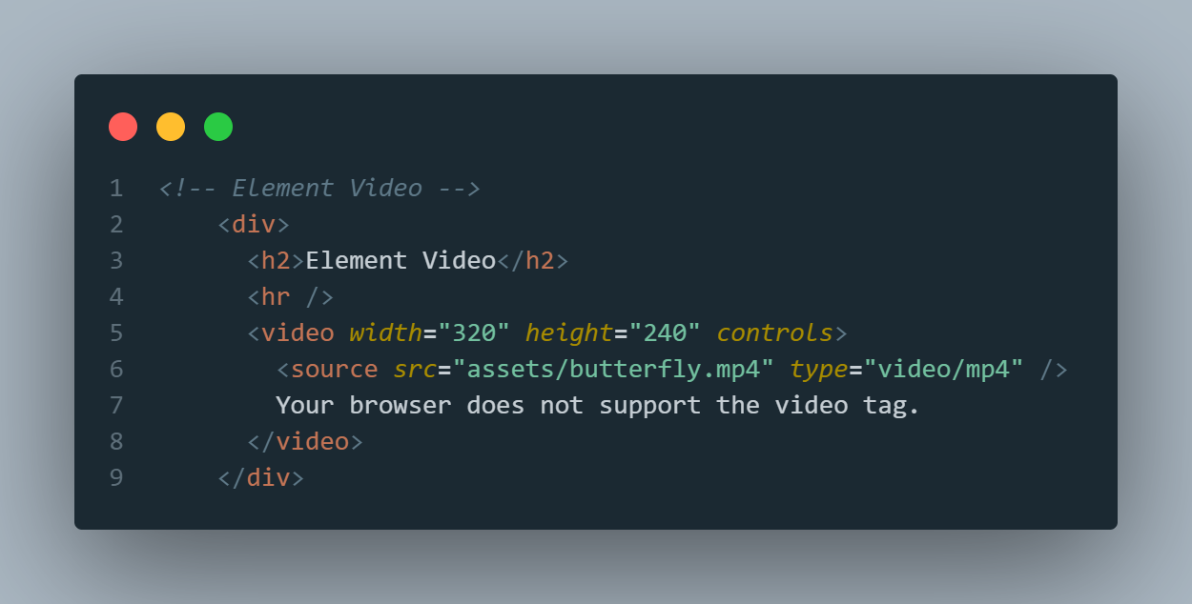

Output :

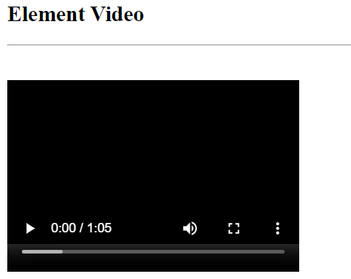

Penjelasan :  
Element Video: Berisi elemen <video> untuk menampilkan pemutar video dengan menggunakan sumber file video.

Link Github :

<https://github.com/Resyorc/Praktikum-PemWeb/tree/main/Minggu_Praktikum_1>